Japońskie zasady go
Ustanowione 10 kwietnia 1989 (obowiązują od 15 maja 1989)
Tłumaczenie na angielski: James Davies
Ilustracje: Jonathan Cano
Poprawki do tekstu: Fred Hansen
Nihon Kiin i Kansai Kiin oficjalnie zmieniły zasady Nihon Kiin dotyczące go, sformułowane w październiku 1949 i ustanawiające Japońskie zasady go.
Te zasady muszą być stosowane zgodnie ze zdrowym rozsądkiem i z wzajemnym zaufaniem pomiędzy graczami.

Artykuł 1. Gra go
Go jest grą w której gracze rywalizują na planszy, od początku gry do końca zgodnie z artykułem 9. Celem gry jest zajęcie większego terytorium.
Termin gra oznacza wszystkie ruchy aż do końca gry.

Artykuł 2. Ruchy
Gracze na zmianę wykonują po jednym ruchu. Jeden z graczy gra białymi a drugi czarnymi pionkami.

Artykuł 3. Punkt zagrania
Plansza jest siatką złożoną z 19 poziomych i 19 pionowych linii które tworzą 361 przecięć. Pionek może być położony na dowolnym pustym przecięciu, o ile na to pozwala artykuł 4. Przecięcie na którym pionek został postawiony, jest zwane przecięciem zagrania.

Artykuł 4. Pionki które mogą pozostać na planszy
Po wykonaniu ruchu, łańcuch składający się z jednego lub więcej pionków i należących do jednego gracza może pozostać na planszy, na przecięciach zagrania, dopóki styka się w pionie lub poziomie z pustym przecięciem, zwanym oddechem. Żaden łańcuch bez oddechu nie może pozostać na planszy.

Artykuł 5. Zbijanie
Jeśli w wyniku ruchu gracza, jeden lub więcej pionków przeciwnika nie może zostać na planszy według poprzedniego punktu to gracz musi zdjąć wszystkie takie pionki i nazywamy je jeńcami. W tym wypadku ruch kończy się po zdjęciu wszystkich jeńców.

Artykuł 6. Ko
Pozycja na planszy w której można wzajemnie zbijać i odbijać jeden pionek, jest zwana ko. Gracz którego pionek został zbity w ko, nie może odbić w tym ko, w następnym ruchu.

Artykuł 7. Życie i śmierć
1. Pionki są zwane żywymi o ile nie mogą być zbite przez przeciwnika lub gdy zbicie ich pozwala na postawienie pionka na planszy którego już przeciwnik nie może zbić. Pionki które nie są żywe są nazywane martwymi.
2. W uzgadnianiu życia i śmierci, po zatrzymaniu gry zgodnie z artykułem 9, obijanie pionka w ko jest zakazane. Odbić można tylko po spasowaniu na to konkretne ko.

Artykuł 8. Terytorium
Puste przecięcia otoczone wyłącznie przez żywe pionki tylko jednego gracza, są zwane przecięciami w oku. Wszystkie inne puste przecięcia, są zwane przecięciami niczyimi. Pionki które są żywe ale stykają się z przecięcia niczyimi, są w seki. Przecięcia w okach otoczonych przez żywe pionki ale nie w seki, są zwane terytorium, gdzie każde przecięcie liczymy jako jeden punkt terytorium.

Artykuł 9. Koniec gry
1. Kiedy gracz spasuje i jego przeciwnik w następnym ruchu też spasuje gra zatrzymuje się.
2. Po zatrzymaniu, gra kończy się przez potwierdzenie i uzgodnienie przez graczy życia i śmierci pionków i terytorium. To właśnie nazywamy końcem gry.
3. Jeśli gracz żąda wznowienia zatrzymanej gry, jego przeciwnik musi się zgodzić i ma prawo wykonać ruch jako pierwszy.

Artykuł 10. Wyznaczanie wyniku
1. Po uzgodnieniu że gra się skończyła, każdy z graczy zdejmuje wszystkie martwe pionki przeciwnika ze swego terytorium tak jak stoją i dodaje je do swoich jeńców.
2. Następnie jeńcami się wypełnia terytorium przeciwnika, po czym liczymy terytorium każdego przeciwnika i porównujemy otrzymane liczby. Gracz z większym terytorium wygrywa. Jeśli obaj gracze mają tyle samo terytorium, to mamy remis.
3. Jeśli jeden z graczy zgłasza zastrzeżenia do wyniku, obaj gracze muszą ponownie ustalić wynik, na przykład przez odtworzenie przebiegu gry od początku.
4. Jeśli gracze uzgodnili wynik, wynik nie może być już nigdy zmieniony, niezależnie od okoliczności.

Artykuł 11. Podanie się
Podczas gry gracz może się podać. O jego przeciwniku możemy powiedzieć że "Wygrał po podaniu się przeciwnika".

Artykuł 12. Bez wyniku
Jeśli taka sama pozycja na całej planszy powtórzy się w trakcie gry i gracze się zgodzą to gra kończy się bez wyniku.

Artykuł 13. Obaj gracze przegrywają
1. Po zatrzymaniu gry zgodnie z punktem 9 zasad i gdy gracze znajdą ruch który zmienia wynik gry i dlatego nie chcą zgodzić się na zakończenie gry obaj gracze przegrywają.
2. Jeśli podczas gry pionek na planszy został przesunięty i gra toczyła się dalej, gra powinna być kontynuowana z pionkiem na przecięciu zagrania. Jeśli gracze nie mogą zgodzić to obaj przegrywają.

Artykuł 14. Dyskwalifikacja
Nie przestrzeganie powyższych zasad, oznacza natychmiastowe przegranie gry, o ile wynik nie został już uzgodniony.

Komentarz do artykułu 8. Terytorium
Podstawą jest że terytorium składa się pól otoczonych zupełnie przez samodzielnie żywe grupy. Pionki które stykają się z polami niczyimi czyli są w seki nie są samodzielnie żywe, stąd pola które otaczają nie są terytorium.

1. Oka i terytorium
Pola a do d na Rysunku 12 są polami w oku. Czarna grupa otaczająca je zupełnie żywa stąd tworzą one terytorium.
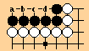
Rysunek 12. Pola w oku.

2. Seki i pola niczyje
Pole a, na rysunku 13, jest polem niczyim. Dziesięć białych i cztery czarne są żywe ale stykają się z polem niczyim więc są w seki. Pola oznaczone przez x są polami w oku ale nie tworzą terytorium bo otaczające je grupy są w seki.
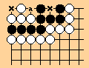
Rysunek 13. Seki i pola niczyje.

3. Podwójne ko w seki
Na rysunku 14 pola a i b są polami niczyimi bo nie są otoczone przez żywe pionki jednego z graczy. Sześć czarnych i dwanaście białych są żywymi pionkami dotykającymi pola niczyjego więc są w seki. (Szczegóły w przykładzie 25 życia i śmierci.) Przecięcia oznaczone przez x nie są terytorium bo są otoczone przez pionki w seki.
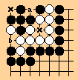
Rysunek 14. Podwójne ko w seki.

4. Wypełnianie pól niczyich w celu potwierdzenia terytorium.
W pozycji na rysunku 15 czarne i białe grupy są żywe, ale w seki ponieważ jest pole niczyje w A , więc żadna ze stron nie ma terytorium. Ruch w A jest potrzebny aby białe i czarne pola w okach stały się terytorium.
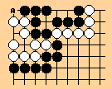
Rysunek 15.

Komentarz do artykułu 9. Koniec gry, ustęp 1
Pass jest zapowiedzią że gra może się zatrzymać. Gra zatrzymuje się kiedy obaj gracze spasują pod rząd. Dokładnie tak gra zatrzymuje gdy obaj gracze wyrażą swoją chęć zatrzymania gry.

Komentarz do artykułu 9. Koniec gry, ustęp 2
1. Potwierdzenie życia i śmierci pionków i terytorium wymaga aby gracze wypełnili pola niczyje i dodali potrzebne pionki wewnątrz terytorium, zgodnie z artykułem 8.
2. Jeśli gracze się zgodzą to mogą wypełnić pola niczyje i dodać inne potrzebne pionki po zatrzymaniu gry, w tym wypadku nie są to ruchy w myśl zasad, i nie muszą być grane zgodnie z zasadami.

Komentarz do artykułu 9. Koniec gry, ustęp 3

1. "Jeśli żąda wznowienia..."
Gra przestaje być zatrzymana i pojedynek trwa dalej.

2. "...jego przeciwnik...ma prawo zagrać jako pierwszy."
a. Jeśli gra jest wznowiona wszystkie ruchy zagrane nie zgodnie z zasadami w okresie zatrzymania gry są nieważne { więc powinny zostać wycofane}.
b. Rozstrzyganie sporu kto gra pierwszy są rozstrzygane przez określenie że przeciwnik gracza który żąda wznowienia może zagrać pierwszy.

3. "...jego przeciwnik musi zgodzić się..."
Jeśli przeciwnik nie widzi konieczności gry może spasować.

Komentarz do artykułu 10. Wyznaczanie wyniku, ustęp 1
Gracz nie musi zbijać martwych pionków przeciwnika we własnym terytorium. Może je po prostu zdjąć bez żadnych dodatkowych ruchów.

1. Przykład pionka który może być usunięty z planszy tak jak stoi na końcu gry.
Po zakończeniu gry biały pionek w terytorium czarnego na rysunku 16 jest martwy, więc czarny może go zdjąć bez dalszej gry.
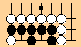
Rysunek 16

2. Przykłady pionków które nie mogą byś zdjęte po zakończeniu gry.
Czarne pionki oznaczone trójkątami na rysunku 17 są martwe, ale białe są żywe w seki, więc te pola nie są terytorium. Biały więc nie może usunąć tych dwu białych pionków.
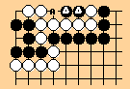
Rysunek 17
Uwaga: Przed końcem gry, biały może zagrać w A aby zbić dwa czarne pionki, i później zbić następny pionek który czarny musi postawić.

Komentarz do artykułu 10. Wyznaczanie wyniku, ustęp 2
Jeśli jeńców jest więcej niż terytorium przeciwnika, gracz dodaje liczbę pozostałych jeńców do swego terytorium i to daje końcową wartość terytorium.

Komentarz do artykułu 10. Wyznaczanie wyniku, ustęp 3
Gracze mają obowiązek potwierdzenia wyniku, przez zagranie gry od początku na przykład. Nie mogą odmówić potwierdzenia wyniku.

Komentarz do artykułu 10. Wyznaczanie wyniku, ustęp 4
Po ustaleniu wyniku nie może on być zmieniony, nawet jeśli znalazło się więcej jeńców lub sprawdzenie zapisu gry pokaże że gracz zagrał dwa razy pod rząd, odbił ko bez groźby ko, lub wykonał inny niezgodny z zasadami ruch ( co by oznaczało zgodnie z artykułem 14 natychmiastowe przegranie gry przed ustaleniem wyniku).

Artykuły 1, 2, 9 i 10 są pokazane poniżej
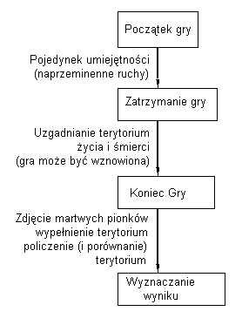

Komentarz do artykułu 12. Bez wyniku

1. Przykłady powtórzenia tej samej pozycji na planszy
To może zdarzyć się w potrójnym ko, w koło Macieju ko, długie życie, itd. Przykłady rysunek 18.
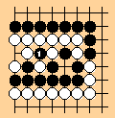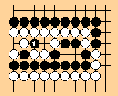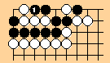
Rysunek 18. Potrójne ko, w koło Macieju ko, i długie życie

2. "...jeśli gracze się zgodzą, gra kończy się bez wyniku."
Po uwzględnieniu trudności w sprawdzeniu powtórzeń, gra kończy się bez wyniku jeśli obaj gracze się zgodzą.

Komentarz do artykułu 13. Obaj gracze przegrywają, ustęp 1
Jeśli skuteczny ruch jest odkryty po dwu pasach pod rząd, taki że żaden z graczy nie może pozwolić przeciwnikowi na jego wykonanie i żaden z graczy nie żąda wznowienia gry, ale nie mogą się zgodzić na zakończenie gry wtedy obaj przegrywają.
W pozycjach na rysunku 19 po zatrzymaniu gry obaj gracze zauważają skuteczny ruch w A. Załóżmy że obaj gracze przegrają jeśli ich przeciwnik zagra A, więc żaden nie żąda wznowienia gry. Jeśli obaj nie mogą się zgodzić że gra się skończyła, obaj gracze przegrywają.
a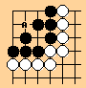 b 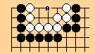
Rysunek 19.

Komentarz do artykułu 13. Obaj gracze przegrywają, ustęp 2
Jeśli gracze nie mogą się zgodzić na przesunięcie pionka na pole zagrania, jeśli inny pionek jest już tam, jeśli pionek nie może tam stać, lub gdy pionek nie może być ustawiony na polu zagrania zgodnie z zasadami wtedy obaj gracze ponoszą odpowiedzialność i obaj przegrywają.
- Zauważmy że gdy gra byłaby kontynuowana tak jak jest nie można by zrobić dobrego zapisu gry.
- Zauważmy że powodem dla którego obaj gracze przegrywają jest to że gdyby kończyła się brakiem wyniku to gracz który by przegrywał mógłby przesunąć pionek celowo.

Komentarz do artykułu 14. Nie przestrzeganie zasad gry

1. Jeśli nielegalny ruch został zagrany
a jeszcze nie ustalono wyniku, gra jest przegrana w momencie nielegalnego ruch.
Uwaga: Jeśli przestępstwo jest odkryte po ustaleniu wyniku, zgodnie z artykułem 10 ustęp 4, wynik nie zmienia się.

2. Przykłady nielegalnych ruchów:
granie dwa razy pod rząd, zbijanie w ko bez groźby ko.

Przykłady rozstrzygania
o życiu i śmierci
Wynik w poniższych przykładach powinien być osiągnięty przez ustalanie życia i śmierci po zatrzymaniu gry i w pozycjach pokazanych na rysunkach. Co oczywiście nie oznacza że te pozycje nie mogą być rozwiązane inaczej podczas gry (przed jej zatrzymaniem).

1. Pozycje do Artykułu 7, ustęp 1

Życie i śmierć, przykład 1: Trzy punkty bez zbijania.
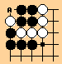
Jeśli gra skończy się tak jak na rysunku biały pionek i cztery czarne są żywe. Zgodnie z artykułem 8, to jest seki.
Czarne pionki są żywe podczas ustalania stanu grupy w następujący sposób:
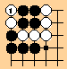
Biały gra 1 i zbija 4 czarne pionki.
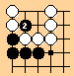
Czarny teraz może zagrać 2, i tego pionka nie da się zbić.
Cztery czarne pionki są żywe bo zbicie ich pozwala na zagranie 2 który jest żywy (bo nie może zostać zbity).
Biały pionek jest żywy podczas ustalania stanu grupy w następujący sposób:
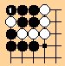
Czarny zbija biały
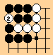
Białe 2 obija.
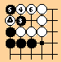
Czarny gra 3 i biały 4. Czarny zbija grając 5. Biały może zagrać 6.
Zbicie jednego białego pionka pozwala na zagranie dwu białych pionków w 4 i 6 które już nie mogą być zbite, więc początkowy pionek jest żywy.
Przed końcem gry każdy z graczy może zagrać A aby rozstrzygnąć pozycję w trakcie normalnej gry.
Jeśli biały zagra A pierwszy zbijając cztery pionki
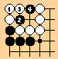
Czarny gra 2. Biały gra 3. Czarny 4 zbija trzy białe pionki.
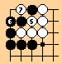
Biały gra 5. Czarne 6 łączy na lewo od 2 (lub na lewo od 3 na ko). Białe 7 zbija czarny pionek (lub rozpoczyna walkę o ko).
Białe zbijają 5 czarnych pionków; czarne zbijają 3 białe pionki; białe zyskują 2 punkty. (Jeśli czarny gra i wgrywa ko biały zyskuje 1 punkt.
Jeśli czarny gra A pierwszy (zbijając biały pionek).
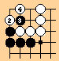
Biały gra 2, zbijając pięć czarnych. Czarny gra 3. Biały gra 4.
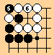
Czarny gra 5, zbijając biały pionek. Białe 6 łączy (lub Białe zaczynają ko). Czarne 7 wypełnia w 2 (lub odpowiada na groźbę ko).
Białe zbijają pięć pionków a czarne zbijają dwa; biały zyskuje trzy punkty. (Jeśli biały gra i wygrywa ko, biały zyskuje siedem punktów.)

Życie i śmierć przykład 2
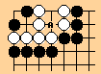
To jest seki. Czarny nie musi zagrać A.
Powód dla którego dwa czarne pionki są żywe:
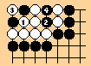
Jeśli biały zbije dwa czarne pionki, czarny może zagrać dwa nowe pionki (w 2 i 4 ) których biały nie może zbić. Ponieważ są pola niczyje to mamy seki.

Życie i śmierć przykład 3: Hane-Seki
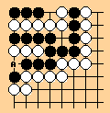
Czarny i biały są żywi. Zgodnie z artykułem 8, to jest seki. Żaden z graczy nie zagra w A.
Jeśli biały zbije grając w A,
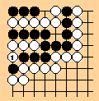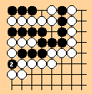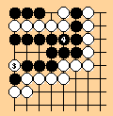
czarny zbije cały róg.
Lub jeśli czarny zbije grając w A
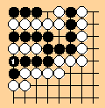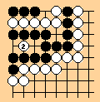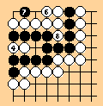
Czarny nie może zapobiec stracie rogu. (Odpowiedzi w 2 i 4 też zawodzą.)
Ponieważ żaden z graczy nie zagra A, Pozycja pozostanie niezmieniona tak jak na początkowym rysunku. Jest to seki bo są pola niczyje.

Życie i śmierć przykład 4
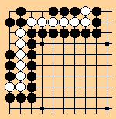
Czarne i białe są żywe. Zgodnie z artykułem 8 jest to seki. Czarny może zyskać 9 punktów zbijając jeden z białych łańcuchów przed końcem gry zamiast zostawić to jako seki.
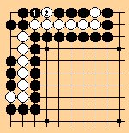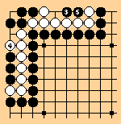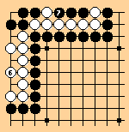
Czarny dostaje 8 jeńców i 9 punktów terytorium, gdzie biały dostaje 6 jeńców i dwa punkty terytorium.

Życie i śmierć przykład 5
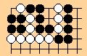
Otoczone białe i czarne pionki są żywe. Zgodnie z artykułem 8 jest to seki.
Jeśli czarny próbuje zbić białego przed końcem gry traci jeden punkt: czarny dostaje 5 jeńców i trzy punkty terytorium a biały dostaje 7 jeńców i 2 punkty terytorium (ignorując możliwość powstania ko). Jeśli biały zacznie może zyskać 1 punkt, biorąc 7 jeńców i 3 punkty terytorium gdzie czarny bierze 6 jeńców i 3 punkty terytorium.

Życie i śmierć przykład 6: Pozycja przed długim życiem
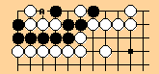
Rysunek pokazuje pozycję na ruch przed początkiem długiego życia. Czarne A tworzy długie życie (cho sei), powodując zakończenie gry bez wyniku. Załóżmy że białe przegrywają o pół punktu jeśli zagrają A. Pytanie co się stanie jeśli gra zakończy się bez zagrania A.
Czarnych dziesięć pionków jest martwych ponieważ jeśli biały zagra A. Białych cztery pionki są żywe bo nawet gdy czarne zagrają A, one przeżyją w nadchodzącym długim życiu. Stąd czarne dziesięć pionków jest martwe w terytorium otoczonym przez żywe białe pionki. Jeśli gra skończy się tak jak widzimy biały może zdjąć dziesięć czarnych pionków tak jak stoją bez konieczności zagrania A.

2. Pozycje związane z artykułem 7, ustęp 1 i 2
Te przykłady pokazują specjalną zasadę dotyczącą ko w czasie uzgadniania wyniku po tym jak obaj gracze spasowali pod rząd. Ta zasada pozwala na odbicie ko tylko po spasowaniu przed odbiciem. Mało tego pas musi być zrobiony na to konkretne ko które chcemy odbić. Na przykład jeśli czarny zbił w dwóch ko i biały jeszcze nie pasował na żadne to biały będzie musiał raz spasować na jedno ko i drugi raz na drugie. Odbicie w pierwszym ko może nastąpić przed lub po pasie na drugie ko. Przykład 7-2 pokaże dlaczego każdy pas musi określić którego ko dotyczy.

Życie i śmierć przykład 7-1: Zgięta czwórka w rogu
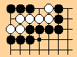
Trzy czarne pionki są żywe a siedem białych jest martwych.
A teraz jak czarne mogą pokazać zbicie białych pionków podczas uzgadniania wyniku:
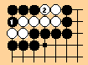
Czarny gra 1. Biały gra 2 zbijając cztery pionki.
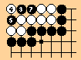
Czarny gra 3. Biały gra 4. Czarny gra 5, zbijając w ko. Białe 6 pasuje (pas jest potrzebny przed odbiciem). Czarne 7 zbija osiem białych pionków.

Życie i śmierć przykład 7-2: Zgięta czwórka w rogu i tysiącletnie(wieczne) ko
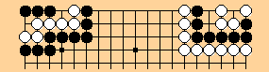
Zgięta czwórka w rogu z przykładu 7-1 życia i śmierci jest martwa nawet jeśli wieczne ko pokazane tu po prawej jest też na planszy. Oto jak czarny może zbić siedem białych po lewej podczas uzgadniania wyniku:
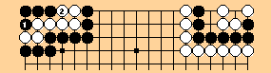
Czarny gra 1 i biały gra 2, zbijając cztery pionki.
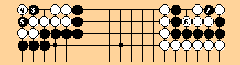
Czarny gra 3. Biały gra 4. Czarny gra 5, zbijając w ko. Białe 6 jest groźbą ko w wiecznym ko. Czarny zbija w ko po prawej stronie grając 7.
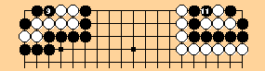
Białe 8 jest pasem na ko po lewej i czarne 9 zbija osiem białych pionków. Białe 10 jest pasem na ko po prawej stronie i czarne 11 zbija cztery białe pionki. (Gdyby białe 8 było pasem na ko po prawej, czarny zagrałby 9 w miejscu 11.)

Życie i śmierć przykład 8: potrójne ko z okiem na brzegu
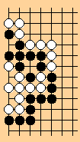
Czarnych dziewięć pionków jest martwe i białych dziesięć jest żywe.
W czasie uzgadniania wyniku czarne pionki mogą zostać zbite w poniższy sposób.
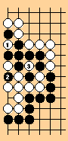
Białe 1 zbiją w "zewnętrznym" ko. Czarne 2 zbiją w wewnętrznym ko, Białe 3 zbija drugim wewnętrznym ko. Czarne pasują ( na ko w 1 lub 3 ). Białe 5 zbija dziewięć czarnych pionków.

Życie i śmierć przykład 9: Rozstrzyganie zwykłego ko
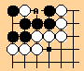
Jeśli gra skończy się tak, czarne i białe pionki są martwe ale żaden z pionków nie może być zdjęty. Zgodnie z artykułem 8 tu nie ma terenu. Porównując z pozycją po zagraniu A, czarny traci 3 punkty.
Biały pionek jest oczywiście martwy bo czarny może go zbić w A. A oto dlaczego siedem czarnych pionków jest martwe.
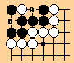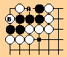
Na rysunku po lewej, biały zbija w ko ruchem na B, czarny pasuje (nie może odbić przed pasem), i wtedy białe A zbija sześć czarnych pionków.

Życie i śmierć przykład 10: przygotowanie do ko
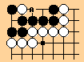
Pytanie: czy czarny powinien zagrać A przed końcem gry?
Odpowiedź: jeśli biały nie gra właśnie ko i gra skończy się jak na rysunku, białe pionki są martwe, osiem czarnych pionków jest żywe, i czarny nie musi grać A.
Czarnych osiem pionków jest żywych bo:
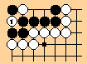
Białe 1 zbija w ko.
Czarne 2 pasuje (odbijanie w ko bez pasowania jest zabronione).
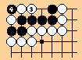
Białe grają 3.
Czarne 4 odbijają w ko (legalne bo czarne spasowały).
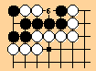
Białe 5 pasują (odbijanie w ko bez pasowania jest zabronione).
Czarne 6 zbija dwa białe pionki.

Życie i śmierć przykład 11: Fałszywe oko i podwójne ko
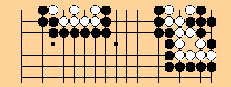
Jeśli obie pozycje są na planszy, siedem białych pionków po lewej jest martwe a otoczone białe i czarne pionki po prawej są żywe w seki z podwójnym ko.
A oto dlaczego siedem białych pionków jest martwe:
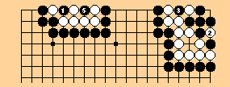
Czarne 1 zbija w ko po lewej. Białe 2 zbija w ko po prawej. Czarne 3 zbija w drugim ko po prawej. Białe 4 pasuje na ko po lewej. Czarne 5 zbija siedem białych pionków po lewej. Białe 6 pasuje na prawe ko i czarne 7 pasuje na drugie ko po prawej.

Życie i śmierć przykład 12: wieczne ko
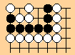
Jeśli gra kończy się z taką pozycją na planszy, czarne i białe żyją w seki. Zgodnie z artykułem 8, ta pozycja to seki.
Dlaczego czarny nie może zbić białych pionków:
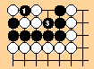
Czarne 1 zbija w ko. Białe 2 pasuje (musi). Czarny gra 3.
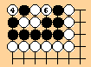
Białe 4 zbija w ko. Czarne 5 pasuje (musi). Białe 6 zbija dziewięć czarnych pionków.
Wynik po białych 6 pokazuje że biały jest żywy nawet jeśli czarny gra jako pierwszy. Jeśli biały gra jako pierwszy próbując zbić czarny łańcuch, żyje on w następującym ciągu ruchów do czarnych 4.
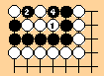
Biały gra 1. Czarne 2 zbija w ko. Białe 3 pasuje (odbijanie w ko bez pasowania jest zabronione). Czarne 4 zbija pięć białych pionków.

Życie i śmierć przykład 13
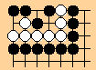
Czarne i białe są żywe. Zgodnie z artykułem 8, to jest seki.
Oto dlaczego czarny nie może zbić białych pionków:
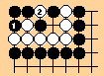
Czarny gra 1. Białe 3 zbija trzy czarne pionki.
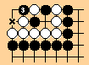
Czarne 3 odbija białe 2. Białe 4 pasuje (lub gra na polu x).
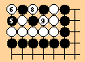
Czarny gra 5 co nie jest zbiciem w ko. Białe 6 zbija w ko. Czarne 7 pasuje. Białe 8 zbija w drugim ko. w 9 ruchu czarne musi spasować na drugie ko. Białe 10 zbija ostatnie dwa czarne pionki.

Życie i śmierć przykład 14
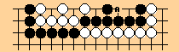
Osiem czarnych pionków jest żywe a siedem białych jest martwe. Aby uzyskać seki biały musi zagrać w A.

Życie i śmierć przykład 15
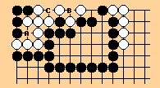
Cztery czarne pionki są żywe a jedenaście białych jest martwych.
Uwaga: Pytanie pojawia się jeśli biały nie ma żadnych gróźb ko i gra skończy się tak jak widzimy. Biały nie zagra A żeby zacząć ko bo przegra. Czarny nie zagra B i C Bo straci w ten sposób dwa punkty.

Życie i śmierć przykład 16
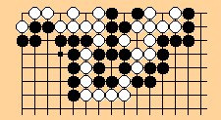
Dziesięć białych pionków po lewej jest martwa. Jedenaście białych pionków po prawej też jest martwe po zniknięciu seki.

Życie i śmierć przykład 17
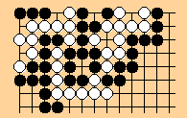
Trzy czarne pionki w rogu są żywe. Dziesięć białych otaczających je jest martwych. Jedenaście otoczonych białych pionków po prawej też jest martwe po zniknięciu seki.

Życie i śmierć przykład 18
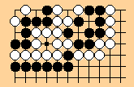
Siedem czarnych pionków w rogu jest martwych. Jedenaście otoczonych białych pionków po prawej też jest martwe po zniknięciu seki. Czarna grupa w środku jest martwa po zniknięciu seki.

Życie i śmierć przykład 19
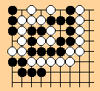
Białe żyją a czarne są martwe.

Życie i śmierć przykład 20
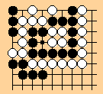
Białe i czarne żyją. Zgodnie z artykułem 8 to jest seki.

Życie i śmierć przykład 21
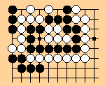
Dziewiętnaście czarnych pionków żyje a czternaście białych pionków jest martwa.

Życie i śmierć przykład 22
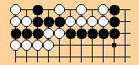
Siedem czarnych pionków jest żywych a dziesięć białych jest martwe. Czarny nie musi zbijać trzech białych pionków.

Życie i śmierć przykład 23
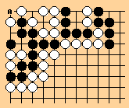
Z artykułu 7 ustęp 1 i 2 i celu gry podanego w artykule 1, czarne są żywe a białe martwe. Jeśli biały zagra A przed końcem gry, pozycja stanie się seki, ale czarny może zbić dziewięć białych pionków a biały zbija jednego czarnego.

Życie i śmierć przykład 24: Wypełnianie pól niczyich żeby mieć terytorium
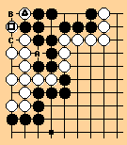
a) w tej pozycji czarna i biała grupa jest żywa, ale w seki z powodu pola niczyjego A, więc żadna że stron nie ma terenu. Ruch na A jest potrzebny żeby oka czarnego stały się terytorium.
b) Jeśli na planszy mamy podwójne ko w seki to biały może walczyć o ko na polu B i C. Z artykułu 7, biały pion oznaczony trójkątem jest martwy a oznaczony kwadratem biały pionek żyje, więc B jest polem niczyim C jest okiem.
c) Nawet jeśli pole niczyje A jest wypełnione to biały żyje w seki przez pole niczyje B, więc białych dwa oka i pole C nie są terytorium. Aby zyskać dwa punkty terytorium biały musi zagrać B i C.

Życie i śmierć przykład 25: podwójne Ko w Seki
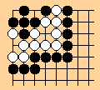
a) Czarnych grupa składająca się z pięciu pionków i białych grupa składająca się z jedenastu pionków, są żywe ale mają pola niczyje A i B. Zgodnie z artykułem 8 to jest seki.
b) Powód dla którego A i B są polami niczyimi jest następujący.
(1) Po zbiciu pojedynczego białego i czarnego pionka w ko nowe białe i czarne pionki mogą być zagrane, ale te nowe też można zbić. Dlatego pojedyncze białe i czarne pionki w ko są martwe.
(2) Chociaż A i B są pustymi polami otoczonymi tylko przez pionki jednego z graczy to niektóre otaczające pionki są martwe. Zgodnie z artykułem 8, pola A i B są polami niczyimi a nie polami w okach.
c) Pojedyncze czarne i białe pionki nie mogą być zdjęte z planszy z następującego powodu. Nawet jeśli te dwa pionki są martwe to artykuł 10 nie pozwala na ich zdjęcie bo nie są w terytorium, pola A i B są polami niczyimi. Ta pozycja jest seki.

